JURATA

PÓŁWYSEP HELSKI
OSW „KAPER”
Termin: 7 – 16.06.2024 r. (10 dni)
OSW „Kaper” w Juracie jest zlokalizowany w pobliżu promenady spacerowej nad Zatoką Pucką
i trasy rowerowej prowadzącej z Helu do Władysławowa.
Odległość do plaży to zaledwie 800 m, a do Zatoki Puckiej tylko 100 m !
Goście skorzystać mogą z bogatych zasobów biblioteki, zagrać w tenisa stołowego, skorzystać z sauny i siłowni fitness.
Pokoje 1- i 2 – osobowe z łazienką (ręczniki), balkonem, chłodziarką, czajnikami i TV.

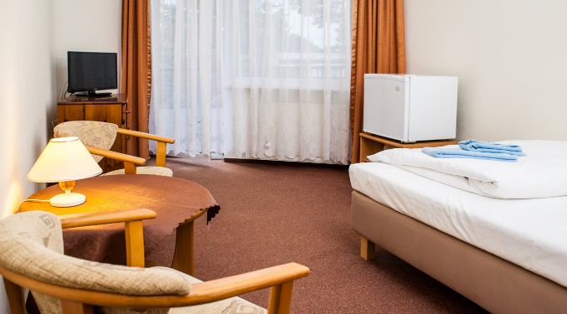
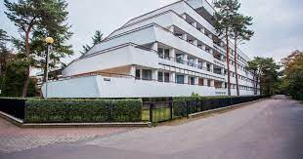
.CENA: 3.350 zł/os.
Dopłata do pok. 1-osobowego 190 zł/pobyt

Zniżka dla Członków PTTK i właścicieli Karty Pabianiczanina | 4 %
Zniżka dla pozostałych osób wpłacających zaliczkę do dnia 15.02.2024 r. | 50 zł
Zniżek nie łączymy

Zapewniamy:
- Przejazd
- Wyżywienie 2 x dziennie (śniadania i obiadokolacje w formie bufetu)
- Noclegi w pokojach 1 -, 2 - osobowych
- Opiekę pilota
- Ubezpieczenie NNW

Opłata klimatyczna we własnym zakresie.

Informacja!
Biuro PTTK zastrzega sobie możliwość zmiany w programie oraz w cenie imprezy organizowanej przez nasz Oddział z przyczyn od nas niezależnych.
Z powodu niewystarczającej ilości zgłoszeń wyjazd może być odwołany.
PTTK Oddział – Pabianice, 95 – 200 Pabianice ul. Traugutta 2 , kom. 502-556-221
Niniejsza oferta nie stanowi oferty w rozumieniu kodeksu cywilnego, a dane w niej zawarte mają jedynie charakter informacyjny i mogą ulec zmianie przez organizatora.

